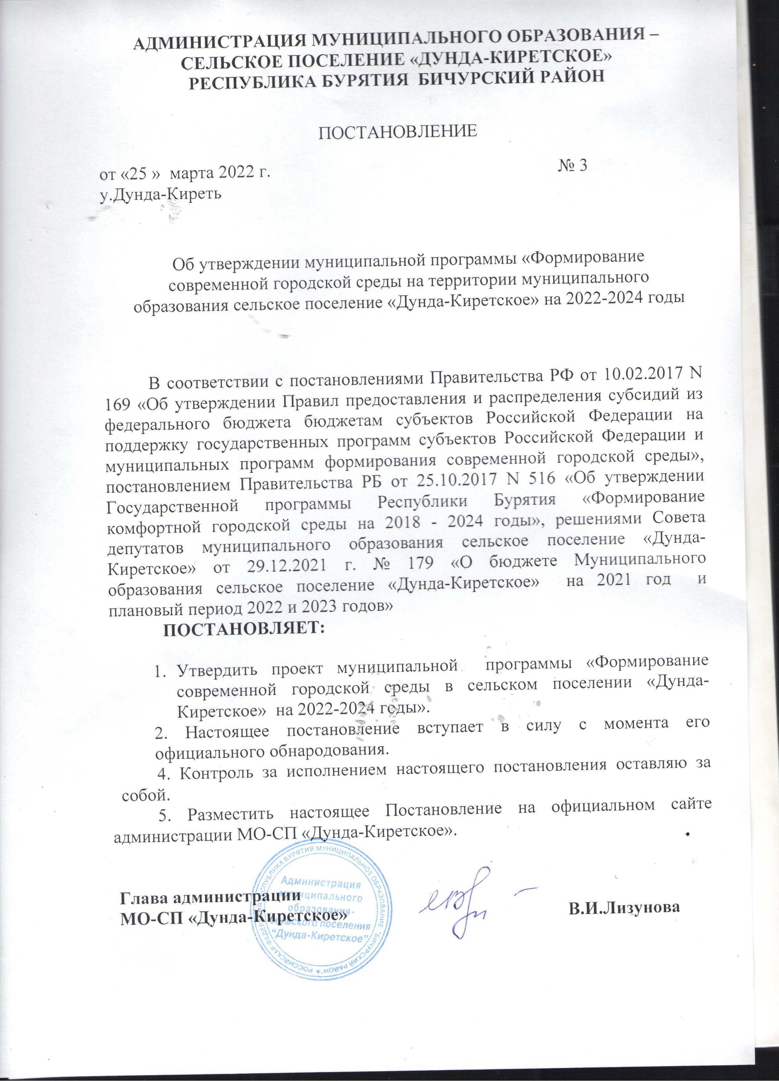

АДМИНИСТРАЦИЯ МУНИЦИПАЛЬНОГО ОБРАЗОВАНИЯ – СЕЛЬСКОЕ ПОСЕЛЕНИЕ «ДУНДА-КИРЕТСКОЕ»
РЕСПУБЛИКА БУРЯТИЯ БИЧУРСКИЙ РАЙОН

ПОСТАНОВЛЕНИЕ
от «25 » марта 2022 г. № 3
у.Дунда-Киреть

Об утверждении муниципальной программы «Формирование современной городской среды на территории муниципального образования сельское поселение «Дунда-Киретское» на 2022-2024 годы

В соответствии с постановлениями Правительства РФ от 10.02.2017 N 169 «Об утверждении Правил предоставления и распределения субсидий из федерального бюджета бюджетам субъектов Российской Федерации на поддержку государственных программ субъектов Российской Федерации и муниципальных программ формирования современной городской среды», постановлением Правительства РБ от 25.10.2017 N 516 «Об утверждении Государственной программы Республики Бурятия «Формирование комфортной городской среды на 2018 - 2024 годы», решениями Совета депутатов муниципального образования сельское поселение «Дунда-Киретское» от 29.12.2021 г. № 179 «О бюджете Муниципального образования сельское поселение «Дунда-Киретское» на 2021 год и плановый период 2022 и 2023 годов»
ПОСТАНОВЛЯЕТ:

- Утвердить проект муниципальной программы «Формирование современной городской среды в сельском поселении «Дунда-Киретское» на 2022-2024 годы».
2. Настоящее постановление вступает в силу с момента его официального обнародования.
4. Контроль за исполнением настоящего постановления оставляю за собой.
5. Разместить настоящее Постановление на официальном сайте администрации МО-СП «Дунда-Киретское».

Глава администрации
МО-СП «Дунда-Киретское» В.И.Лизунова

Приложение №1 к Постановлению Администрации муниципального образования сельского поселение «Дунда-Киретское»» от «25» марта 2022 г №3 «Об утверждении проекта муниципальной программы «Формирование современной городской среды в сельском поселении «Дунда-Киретское» на 2022-2024 годы»

Программа
«Формирование современной городской среды в сельском поселении «Дунда-Киретское» на 2022-2024г»

1.ПАСПОРТ ПРОГРАММЫ

Наименование программы | «Формирование современной городской среды в сельское поселение «Дунда-Киретское» на 2022-2024г» (далее – программа)
Ответственный исполнитель программы | Администрация муниципального образования сельского поселение «Дунда-Киретское»
Участники программы | Администрация муниципальное образование сельского поселения «Дунда-Киретское»
Цели программы | Повышение уровня благоустройства нуждающихся в благоустройстве территорий общего пользования сельского поселения «Дунда-Киретское» и дворовых территорий
Задачи программы | 1. Повышение уровня благоустройства дворовых территорий  2.Повышение уровня вовлеченности заинтересованных граждан, организаций в реализацию мероприятий по благоустройству территории сельского поселения «Дунда-Киретское» .
Целевые индикаторы и показатели программы | доля благоустроенных дворовых территорий МО-СП «Дунда-Киретское», нуждающихся в благоустройстве;
Срок реализации программы | 2022-2024 годы
Объёмы и источники финансового обеспечения программы | Общий объем финансирования программы составляет 1979,800 т. рублей,  в том числе:  Из них:  средства федерального бюджета 1960,0т. рублей,  средства республиканского бюджета 19,800 т.рублей
Ожидаемые конечные результаты программы | Доведение эксплуатационных показателей дворовых территорий до нормативных требований и реализаций и реализация данной Программы позволить повысить комфортность проживания населения .  Увеличение доли населения, проживающего в жилом фонде с благоустроенными дворовыми территориями
Система организации контроля за исполнением программы | Контроль за ходом реализации программы осуществляет  - Общественная комиссия муниципального образования сельское поселение «Дунда-Киретское»,  -Администрация муниципального образования сельское поселение «Дунда-Киретское» ,  - Муниципальный финансовый контроль за использованием средств в ходе реализации подпрограммы осуществляет Отдел финансов (финансовый орган) Администрации (исполнительно-распорядительный орган) муниципального района «Бичурский район».

2. ОСНОВНЫЕ РАЗДЕЛЫ ПРОГРАММЫ

Раздел 1. Характеристика сферы реализации

и обоснование необходимости разработки программы

Основной задачей деятельности органов местного самоуправления муниципального образования сельское поселение «Дунда-Киретское» было и остается обеспечение решения важных социально-экономических вопросов, направленных, прежде всего на обеспечение безопасности и повышение качества жизни населения.
Комфортные условия жизни неразрывно связаны с благоустроенной и экологически чистой средой обитания.
Благоустройство населенных пунктов является одним из важнейших и наиболее затратных направлений деятельности администрации сельского поселения. Из года в год ведётся планомерная работа в этом направлении.
Анализ сферы благоустройства показал, что не смотря на проводимую в последние годы в сельском поселении целенаправленную работу по благоустройству территорий общего пользования и дворовых территорий жилых домов, в вопросах благоустройства территории сельского поселения имеется ряд проблем, в том числе значительная доля придомовых территорий жилых домов, которые не отвечают современным требованиям и требует комплексного подхода.
Несмотря на принимаемые меры, уровень придомовых территорий домов остаётся на крайне низком уровне.
Общественность ставит вопросы – власть формирует законодательные основы и запускает механизмы для достижения уровня ожидания. Принимая во внимание массовые обращения граждан с предложениями по благоустройству, в поселении назрела необходимость системного решения проблемы. Приоритетный проект «Формирование современной городской» создаёт условия для достижения цели – повышение уровня благоустройства придомовых территорий муниципального образования сельского поселение «Дунда-Киретское» .

2.2. Основная цель, задачи, этапы и сроки выполнения

подпрограммы, целевые индикаторы

Реализация подпрограмм осуществляется в соответствии с действующим законодательством Российской Федерации в сфере жилищно-коммунального хозяйства.

Цель подпрограммы:

- повышение уровня благоустройства придомовых территорий жилых домов муниципального образования сельское поселение «Дунда-Киретское» .

Поставленная цель достигается решением следующих задач подпрограммы:
- повышение уровня благоустройства дворовых территорий жилых домов и проездов к дворовым территориям.
- повышение уровня вовлеченности заинтересованных граждан, организаций в реализацию мероприятий по благоустройству населенных пунктов, в т.ч. дворовых территорий жилых домов.

Сроки реализации подпрограммы: 2022-2024 год.

Реализация проекта будет в рамках муниципальной программы "Формирование современной городской среды" со сроком реализации 2022-2024 года.

Подпрограмма №1
«1000 дворов»

Наименование подпрограммы | 1000 дворов (далее – Подпрограмма 1)
Ответственный исполнитель подпрограммы | Администрация МО-СП «Дунда-Киретское»
Соисполнители подпрограммы | Собственники жилых домов (по согласованию)  Заинтересованные лица (физические лица, юридические лица)
Цели и задачи подпрограммы | Цель:  - Повышение качества и комфорта в местах постоянного проживания граждан, и в местах общего пользования жителей на территории МО-СП «Дунда-Киретское».  Задачи:  - Благоустройство дворовых (придомовых) территорий в населенных пунктах с численностью жителей свыше 500 человек.
Целевые индикаторы подпрограммы | - доля выполненных мероприятий по проекту 1000 дворов, %
Срок реализации подпрограммы | 2022-2024 годы*
Объемы финансовых средств муниципальной программы (подпрограммы) | Тыс. руб.
  Годы | Всего | Федеральный бюджет | Республиканский бюджет | Местный | бюджет  Иные источники финансирования
  2022 | 1979,8,0 | 1960,0 | 19,8 | 0 | 0
  2023 | 0 | 0 | 0 | 0 | 0
  2024 | 0 | 0 | 0 | 0 | 0
Ожидаемые результаты реализации подпрограммы | Улучшение качества жизни населения в сельской местности

- Характеристика текущего состояния, основные проблемы, анализ основных показателей подпрограммы
Под дворовыми территориями понимается совокупность территорий, прилегающих к домам, с расположенными на них объектами, предназначенными для обслуживания и эксплуатации таких домов, и элементами благоустройства этих территорий, в том числе местами стоянки автотранспортных средств, тротуарами, включая автомобильные дороги, образующие проезды к территориям, прилегающим к домам.
Недостаточное финансирование капитального ремонта дворовых территорий, отсутствия программ по обустройству детских и спортивных площадок привело к увеличению их износа, увеличивается морально-технический износ асфальтобетонного покрытия, детских и спортивных площадок - темпы роста износа опережают темпы его реновации. Кроме того, с увеличением транспортного потока значительно возрос процент физического износа асфальтобетонного покрытия внутридворовых проездов. Кроме дворовых территорий комфортность проживания населения также определяет состояние и благоустроенность детских и спортивных площадок. В условиях сложившейся застройки придомовые территории (дворовые территории) не имеют детских и спортивных площадок, либо имеют устаревшее детское оборудование в основном на территориях детских садов и школ.
Президентом Российской Федерации определены национальные цели стратегического развития нашей страны на период до 2024 года, включающие, национальные проекты, один из которых «1000 дворов». Таким образом проблему благоустройства дворовых территорий, обустройство детских и спортивных площадок возможно решить программным способом с привлечением средств федерального и республиканского бюджетов.
Цели и задачи подпрограммы
Целью реализации подпрограммы является: Повышение качества и комфорта в местах постоянного проживания граждан, и в местах общего пользования жителей на территории МО-СП «Дунда-Киретское».
Для достижения цели предусматривается решение следующих основных задач:
1. Благоустройство дворовых (придомовых) территорий в населенных пунктах с численностью жителей свыше 500 человек.

- Целевые индикаторы подпрограммы
Достижение целей и решение поставленных задач характеризуются на основании индикаторов (показателей) подпрограммы.
Целевые индикаторы подпрограммы и их значения
Наименование цели (задачи) | Показатель (индикатор, наименование) |  | Ед. изм | Прогнозный период |  |  | Источник определения индикатора (порядок расчета)
Наименование цели (задачи) |  |  | Ед. изм | 2022 | 2023 | 2024 | Источник определения индикатора (порядок расчета)
Подпрограмма 1 «Благоустройство дворовых территорий по проекту 1000 дворов»
Цель: Повышение качества и комфорта в местах постоянного проживания граждан, и в местах общего пользования жителей на территории МО-СП «Дунда-Киретское».  Задачи: Благоустройство дворовых (придомовых) территорий в населенных пунктах с численностью жителей свыше 500 человек. |  | Целевой индикатор 1 доля выполненных мероприятий по проекту 1000 дворов | % | 100,0 | 0 | 0** | Определяется как отношение выполненного объема работ к запланированному по благоустройству территорий на планируемый финансовый год в процентном выражении.

*Перечень индикаторов (показателей) подпрограммы может быть изменен, или дополнен в случае недостаточности информации, при корректировке подпрограммы, в случае изменения приоритетов государственной политики.
**Значение индикаторов может быть изменено, при корректировке программы.

4.Мероприятия и ресурсное обеспечение муниципальной программы за счет всех источников финансирования

Статус | Наименование, подпрограммы, мероприятия | Источник финансирования | Плановые расходы по годам и источникам финансирования (тыс. руб.) годы
Статус | Наименование, подпрограммы, мероприятия | Источник финансирования | 2022 | 2023 | 2024
Подпрограмма 1 | «1000 дворов» | Всего | 1979,8 | 0 | 0
Подпрограмма 1 | «1000 дворов» | Федеральный бюджет | 1960,0 | 0 | 0
Подпрограмма 1 | «1000 дворов» | Республиканский бюджет | 19,8 | 0 | 0
Подпрограмма 1 | «1000 дворов» | Местный бюджет** | 0 | 0 | 0
Подпрограмма 1 | «1000 дворов» | Иные источники финансирования*** | 0 | 0 | 0
мероприятие 1 | Благоустройство дворовых территорий по проекту 1000 дворов | Всего | 1979,8 | 0 | 0
мероприятие 1 | Благоустройство дворовых территорий по проекту 1000 дворов | Федеральный бюджет | 1960,0 | 0 | 0
мероприятие 1 | Благоустройство дворовых территорий по проекту 1000 дворов | Республиканский бюджет | 19,8 | 0 | 0
мероприятие 1 | Благоустройство дворовых территорий по проекту 1000 дворов | Местный бюджет** | 0 | 0 | 0
 | Благоустройство дворовых территорий по проекту 1000 дворов | Иные источники финансирования*** | 0 | 0 | 0
*Объем финансового обеспечения подпрограммы подлежит ежегодной корректировке с учетом принятия нормативно правовых актов об утверждении соответствующих бюджетов на очередной финансовый год и с учетом изменений в текущем финансовом году.
**Софинансирование подпрограммы производится за счет средств местного бюджета - в размере 2 %.
*** Софинансирование Программы за счет средств заинтересованных лиц, средств спонсорской помощи, средств финансового участия инвесторов и иных источников финансирования.

5. Перечень мероприятий подпрограммы
№ п/п | Наименование подпрограммы, мероприятия | Срок реализации | Ожидаемые результаты
1 | Подпрограмма 1 «1000 дворов»
1.1. | Благоустройство дворовых территорий по проекту 1000 дворов | 2022 -2024 годы* | Улучшение качества жизни населения в сельской местности

Приложение №1 к Программе
Администрации МО СП «Дунда-Киретское»
«Формирование современной городской среды
на территории МО СП «Дунда-Киретское»
на период 2022-2024 годы»

Перечень территорий, благоустраиваемых в рамках программы «1000 дворов»

 | Бичурский район | Расположение | Согласовано с главой МО СП | Площадь (ориентировочно)
 | У.Дунда-Киреть | ул. Центральная | + | 1 300 кв.м.

Примечание: площади, адреса и кадастровые номера будут уточнены после выполнения кадастровых работ.

Пояснительная записка

к Проекту Постановления Администрации МО СП «Дунда-Киретское» «Об утверждении муниципальной программы «Формирование современной городской среды на территории муниципального образования сельское поселение «Дунда-Киретское» на 2022-2024 годы»
Муниципальная программа «Формирование современной городской среды на территории муниципального образования сельское поселение «Дунда-Киретское» на 2022-2024 годы» разрабатывается в соответствии с решениями Совета депутатов муниципального образования сельское поселение «Дунда-Киретское» от 28.12.2021 г. № 179 «О бюджете Муниципального образования сельское поселение «Дунда-Киретское» на 2021 год и плановый период 2022 и 2023 годов», постановлением Администрация МО СП «Дунда-Киретское» РБ от 10.04.2017 г. № 12 «Об утверждении Порядка разработки, реализации и оценки эффективности муниципальных программ муниципального образования сельское поселение «Дунда-Киретское», Администрация МО СП «Дунда-Киретское» РБ.
Справка о состоянии законодательства
в данной сфере правового регулирования

- Бюджетный Кодекс Российской Федерации.
- Федеральный закон от 06.10.2003 N 131-ФЗ «Об общих принципах организации местного самоуправления в Российской Федерации».

Финансово- экономическое обоснование
Финансирование Программы осуществляется на принципах долевого участия с учетом выделения субсидий из Федерального бюджета, бюджета Республики Бурятия, вклада заинтересованных лиц и организаций. Для осуществления софинансирования в рамках реализации мероприятий муниципальной программы «Формирование современной городской среды на территории муниципального образования сельское поселение «Дунда-Киретское» на период 2022-2024 годы» не требуется выделение дополнительных бюджетных ассигнований из средств бюджета МО «Бичурский район, которые будут предусмотрены на очередных сессиях советов депутатов муниципального образования после утверждения данного постановления.

СПРАВКА ОБ ОБНАРОДОВАНИИ

Постановление № 3 от 25 марта 2021 года Администрации Муниципального образования сельское поселение «Дунда-Киретское» «Об утверждении муниципальной программы «Формирование современной городской среды на территории муниципального образования сельское поселение «Дунда-Киретское» на 2022-2024 годы» было обнародовано путем размещения на информационном стенде Администрации МО СП «Дунда-Киретское» 25 марта 2021 года.

Глава МО СП «Дунда-Киретское» В.И.Лизунова

